Gestión de Bases de Datos
Administración de Sistemas Informáticos y en Red
IES Gonzalo Nazareno

ENUNCIADO PRÁCTICA OBLIGATORIA NAVIDEÑA



Tema 3. Diseño físico de datos.

Notas importantes:

- Se entregarán:

  - Tres ficheros de texto, uno con todos los comandos realizados en ORACLE, otro para los comandos realizados en MariaDB y otro para los comandos realizados en Postgres.
  - Un fichero de texto con los comandos ejecutados para instalar la base de datos y conectarse a la misma.
  - Un fichero con todas las pruebas que hayas realizado para comprobar el adecuado funcionamiento de las restricciones.

- Se puede elegir el SGBD en el que se realiza cada ejercicio, pero deben usarse los tres siguientes: MariaDB, Postgres y Oracle. En el caso del ejercicio resuelto con MariaDB debe incluirse también la prueba en otro SGBD de las restricciones que no estén soportadas en MariaDB.

- Si consultando los metadatos de los ficheros o de cualquier otra forma se descubre que la práctica se ha copiado totalmente o en parte de un compañero, AMBOS suspenden la práctica con una calificación de 0.

- La fecha de entrega recomendada es como máximo el 10 de enero de 2.018

Ejercicio 1

Sobre la solución del problema 4 del boletín 1 de ERD:

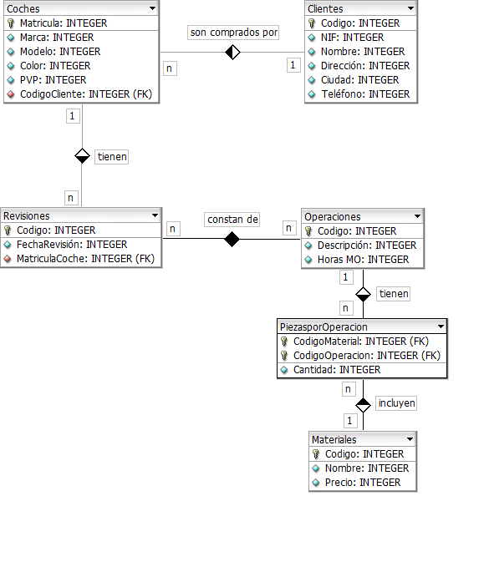
Crear las tablas procurando que las columnas tengan el tipo y tamaño adecuados y con las siguientes restricciones:

- Color es verde, rojo, amarillo o blanco.
- Matricula es cuatro números y tres letras o bien una o dos letras, un guión, cuatro números, un guión y una o dos letras. (Ejs: 2345DFV, M-2332-NV,SE-3445-DF)
- Las revisiones se hacen de 8 de la mañana a 5 de la tarde.
- Los DNI tienen 9 caractere, siendo el último una letra.
- Las Horas MO de una operación nunca pasan de 4.
- Todas las claves primarias, ajenas y candidatas.
- La cantidad de Piezas por Operación por defecto es 1.
- La marca y modelo del coche no pueden dejarse en blanco.
- Los teléfonos empiezan por 6, 7, 8 o 9.
- El precio de un coche está entre 10000 y 60000.

Ejercicio 2

Sobre la solución del problema 10 del boletín 1 de ERD:
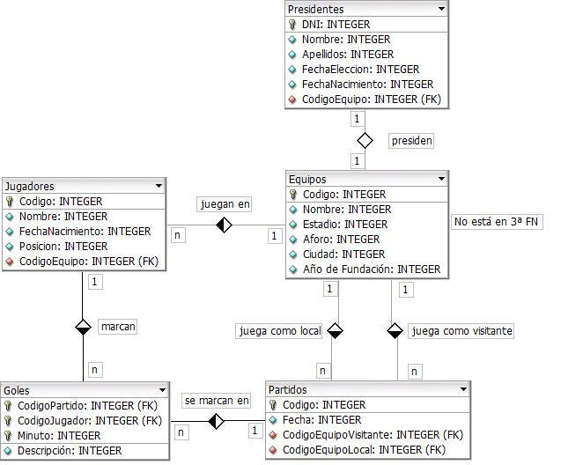
Crear las tablas después de pasar el diagrama a 3ª forma normal, procurando que las columnas tengan tipos y tamaños adecuados y con las siguientes restricciones:

- Todas las claves primarias, ajenas y candidatas.
- No hay partidos en verano (desde el 21/06 al 21/09) ni el día de Navidad ni el de Año Nuevo.
- Los partidos no pueden durar más de 100 minutos incluyendo el descuento.
- La posición de un jugador puede ser Portero, Defensa, Centrocampista o Delantero.
- Los jugadores tienen que haber nacido como muy pronto el 1 de marzo de 1999 .
- Si no se sabe el aforo de un estadio, se guardará un 0 por defecto.
- La fecha de un partido es un campo obligatorio.

Una vez creadas las tablas:

- Añade una columna NumTitulos a la tabla Equipos.
- Elimina la columna Aforo.
- Añade la restricción:Todos los equipos se han fundado después del año 1888.
- Añade la restricción: La hora de comienzo de los partidos estará entre las 10:00 y las 22:30 horas.
Ejercicio 3

Sobre la solución del problema 16 del boletín 1 de ERD:

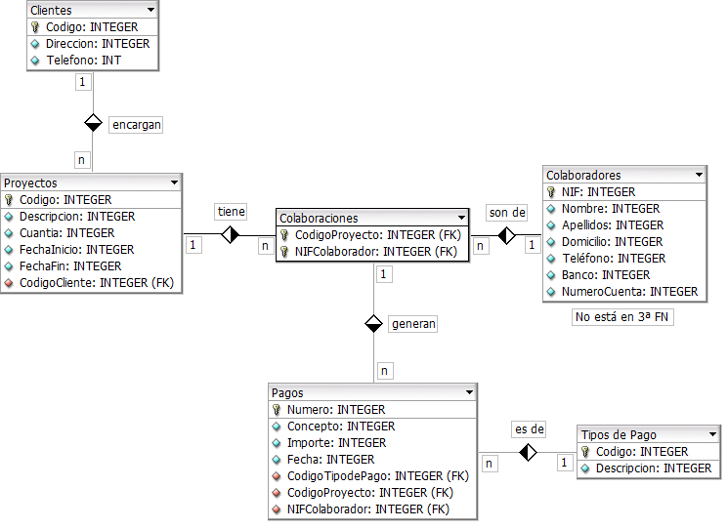
Crear las tablas, tras pasarlas a 3ª forma normal y procurando que las columnas tengan el tipo y tamaño adecuados y con las siguientes restricciones:

- Todas las claves primarias, ajenas y candidatas.
- El tipo de pago será 'Efectivo', 'Transferencia' o 'Plazos'
- El nombre del colaborador empezará por una letra mayúscula.
- El nombre del banco estará con las iniciales en mayúsculas (Ej.: Deutsche Bank)
- El importe de un pago será un número con dos decimales, menor de 35000 euros.
- El código del proyecto empezará por la letra 'S' o 'T'.

Una vez creadas las tablas realiza las siguientes operaciones:

- Mi empresa comenzó a realizar proyectos en Mayo de 2009.
- Los teléfonos de los colaboradores son siempre teléfonos móviles, no fijos.
- El código de cliente empieza con una C y un guión y termina con una vocal.
- El importe del pago es un campo obligatorio.
- Añade la columna Nombre en la tabla Proyectos.
- Desactiva la restricción que afecta al importe de los Pagos.
- Borra la tabla Colaboraciones.
- Elimina la columna Concepto en la tabla Pagos.

